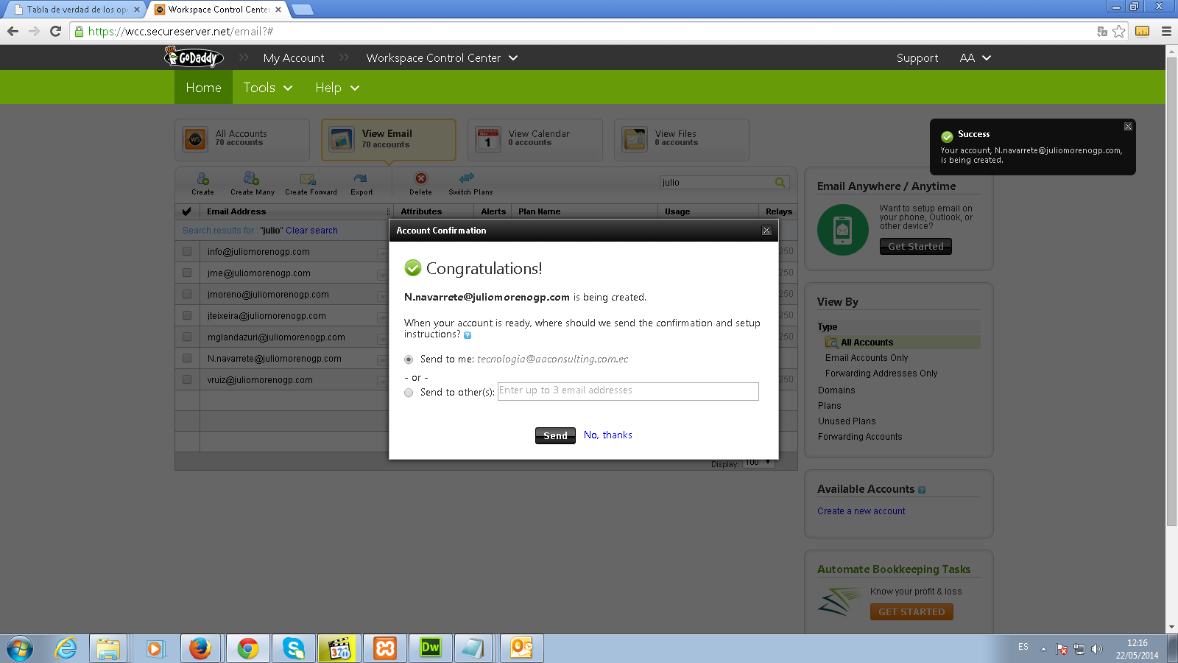

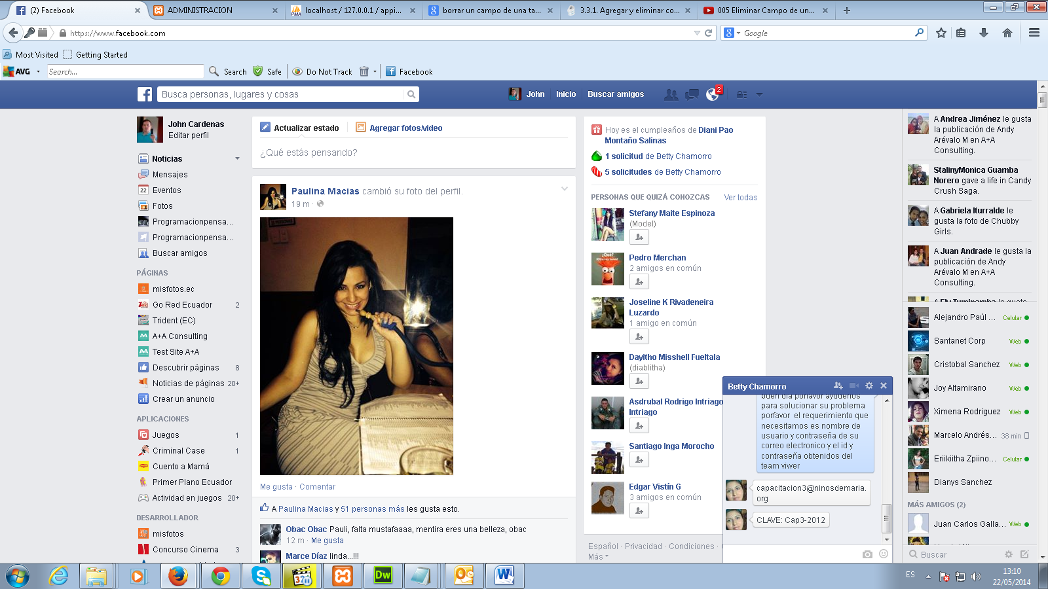

if(empty($_FILES["foto"]["name"])or empty($_FILES["foto2"]["name"])or empty($_FILES["foto3"]["name"]))

{

$image1=$_POST["image1"];

$image2=$_POST["image2"];

$image3=$_POST["image3"];

echo"ENTRO";

$sql="update descripcion set idc='".$_POST["idc"]."',texto1='".$_POST["texto"]."',fecha1='".Coneccion::invierte_fecha($_POST["fecha1"],2)."',texto2='".$_POST["texto2"]."',fecha2='".Coneccion::invierte_fecha($_POST["fecha2"],2)."',texto3='".$_POST["texto3"]."',fecha3='".Coneccion::invierte_fecha($_POST["fecha3"],2)."',texto4='".$_POST["texto4"]."',fecha4='".Coneccion::invierte_fecha($_POST["fecha4"],2)."',fechas='".$_POST["datehost"]."',usuario='".$_SESSION['admin']."' where idd=".$_POST["idd"]." ";

$res=@mysql_query($sql,Coneccion::con());

header("Location: consultahomeid.php?m=1");

}else

{

if($_FILES["foto"]["type"]=="image/jpeg"or$_FILES["foto2"]["type"]=="image/jpeg"or $_FILES["foto3"]["type"]=="image/jpeg")

{

echo"ENTROsssss";

$image1=$_POST["image1"].".jpg";

$image2=$_POST["image2"].".jpg";

$image3=$_POST["image3"].".jpg";

copy($_FILES["foto"]["tmp_name"],"upload/$image1");

copy($_FILES["foto2"]["tmp_name"],"upload/$image2");

copy($_FILES["foto3"]["tmp_name"],"upload/$image3");

$sql="update descripcion set idc='".$_POST["idc"]."',texto1='".$_POST["texto"]."',fecha1='".Coneccion::invierte_fecha($_POST["fecha1"],2)."',texto2='".$_POST["texto2"]."',fecha2='".Coneccion::invierte_fecha($_POST["fecha2"],2)."',texto3='".$_POST["texto3"]."',fecha3='".Coneccion::invierte_fecha($_POST["fecha3"],2)."',texto4='".$_POST["texto4"]."',fecha4='".Coneccion::invierte_fecha($_POST["fecha4"],2)."',

imagen1='$image1',imagen2='$image2',imagen3='$image3',fechas='".$_POST["datehost"]."',usuario='".$_SESSION['admin']."' where idd=".$_POST["idd"]." ";

$res=@mysql_query($sql,Coneccion::con());

header("Location: consultahomeid.php?m=1");

}

}

/*FOTO1*/

$foto=$_FILES["foto"]["name"];

$temp=$_FILES["foto"]["tmp_name"];

$tamano=$_FILES["foto"]["size"];

$tipo=$_FILES["foto"]["type"];

/*foto2*/

$foto2=$_FILES["foto2"]["name"];

$temp2=$_FILES["foto2"]["tmp_name"];

$tamano2=$_FILES["foto2"]["size"];

$tipo2=$_FILES["foto2"]["type"];

/*foto3*/

$foto3=$_FILES["foto3"]["name"];

$temp3=$_FILES["foto3"]["tmp_name"];

$tamano3=$_FILES["foto3"]["size"];

$tipo3=$_FILES["foto3"]["type"];

//if(!empty($foto)) // si esta lleno

//{

if ($tipo=="image/jpeg" or $tipo=="image/png")

{

//**************************************************************************

//Ahora podemos subir la imagen al servidor

switch ($tipo)

{

case 'image/jpeg':

$ext=".jpg";

break;

case 'image/png':

$ext=".png";

break;

}

$nombre_foto=$foto;

$nombre_foto2=$foto2;

$nombre_foto3=$foto3;

//$nombre_foto=str_replace(" ","_",$nombre_foto);

//$nombre_foto=$nombre_foto.$ext;

//sube al servidor la imagen

copy($temp,"upload/$nombre_foto");

copy($temp2,"upload/$nombre_foto2");

copy($temp3,"upload/$nombre_foto3");

}

/******************************************************************************/

//**************************************************************************

//Ahora guardamos el archivo en una tabla de la base de datos HISTORIA Y NOMBRE DE LA FOTO

$sql="update descripcion set idc='".$_POST["idc"]."',texto1='".$_POST["texto"]."',fecha1='".Coneccion::invierte_fecha($_POST["fecha1"],2)."',texto2='".$_POST["texto2"]."',fecha2='".Coneccion::invierte_fecha($_POST["fecha2"],2)."',texto3='".$_POST["texto3"]."',fecha3='".Coneccion::invierte_fecha($_POST["fecha3"],2)."',texto4='".$_POST["texto4"]."',fecha4='".Coneccion::invierte_fecha($_POST["fecha4"],2)."',imagen1='$nombre_foto',imagen2='$nombre_foto2',imagen3='$nombre_foto3',fechas='".$_POST["datehost"]."',usuario='".$_SESSION['admin']."' where idd=".$_POST["idd"]." ";

$res=@mysql_query($sql,Coneccion::con());

header("Location: consultahomeid.php?m=1");

/*echo "<script type='text/javascript'>

alert('datos modificado ');

window.location='home.php';

</script>";*/